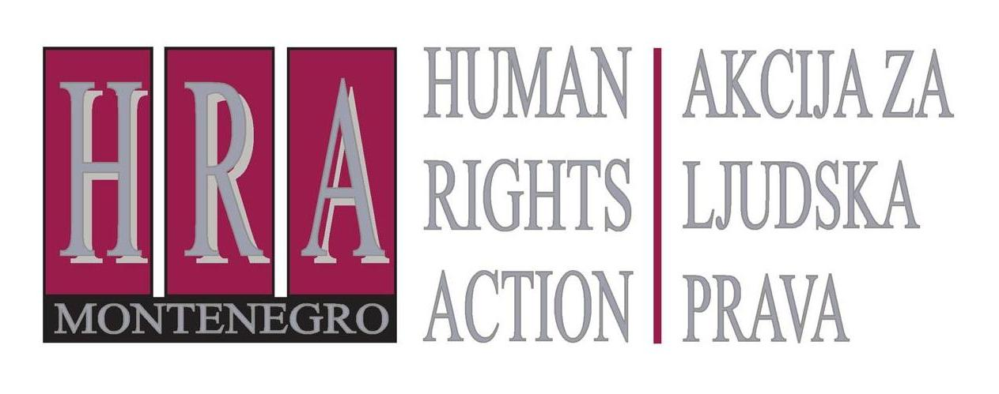

Sloboda izražavanja – presude Evropskog suda za ljudska prava

Bilten XV: PREGLED PRESUDA IZ MARTA 2013.
26. april 2013.
T
okom marta 2013, Evropski sud za ljudska prava je donio presude u sljedećim slučajevima koji su se ticali slobode medija i slobode izražavanja:
- Kasymakhunov i Saybatalov protiv Rusije (predstavka br. 26261/05 i 26377/06), 14. mart 2013. (osuda zbog članstva u vjerskoj organizaciji koja se smatra „terorističkom“ nije prekršila pravo na slobodu izražavanja, udruživanja, ili vjeroispovjesti)
- Eon protiv Francuske (predstavka br. 26118/10), 14. mart 2013. (osuda za vrijeđanje predsjednika Francuske je prekršila pravo na slobodu izražavanja)
- Niculescu-Dellakeza protiv Rumunije (predstavka br. 5393/04), 26. mart 2013. (osuda za klevetu je prekršila pravo na slobodu izražavanja); i
- Novaya Gazeta i Borodyanskiy protiv Rusije (predstavka br. 14087/08), 28. mart 2013. (osuda za klevetu zbog navodnih prevara nije prekršila pravo na slobodu izražavanja).

Presude su se odnosile na sljedeća pitanja:
- Kasymakhunov i Saybatalov protiv Rusije (predstavka br. 26261/05 i 26377/06), 14. mart 2013. (osuda za članstvo u vjerskoj organizaciji koja se smatra „terorističkom“ nije prekršila pravo na slobodu izražavanja, udruživanja, ili vjeroispovjesti)
Podnosioci predstavke su osuđeni zbog članstva u vjerskoj organizaciji Hizb ut-Tahrir, i žalili su se Evropskom sudu za ljudska prava da je time prekršeno njihovo pravo na slobodu vjeroispovjesti, izražavanja i udruživanja. Sud je zaključio da predstavka predstavlja "zloupotrebu prava“ na osnovu člana 17 Konvencije i da osuda stoga nije prekršila pravo na slobodu vjeroispovjesti, izražavanja i udruživanja. Sud smatra da političke i/ili vjerske organizacije moraju djelovati u okviru određenih granica. Konkretno, politička ili vjerska stranka ili organizacija može promovisati promjene u zakonu ili pravnim i ustavnim strukturama države samo pod dva uslova: (1) sredstva koja se koriste u tu svrhu moraju biti pravna i demokratska, (2) sama predložena promjena mora biti u skladu s osnovnim demokratskim principima. Dakle, politička organizacija čiji lideri pozivaju na nasilje ili promovišu politiku koja ne poštuje demokratiju ili koja za cilj ima uništenje demokratije i ljudskih prava, ne može da traži zaštitu prava iz Konvencije. Sud je zaključio da ideologija i aktivnosti organizacije Hizb ut-Tahrir nijesu prošli ovaj test.
- Eon protiv Francuske (predstavka br. 26118/10) 14. mart 2013. (osuda za vrijeđanje predsjednika Francuske prekršila je pravo na slobodu izražavanja)
Podnosilac predstavke je socijalista koji je nosio transparent sa natpisom "Casse toi pov’con" ("Gubi se, jadni idiote“) tokom predsjedničke posjete svom regionu. Ovu istu frazu izgovorio je i sam predsjednik nekoliko mjeseci prije toga, kada je jedan farmer odbio da se rukuje s njim. Podnosilac predstavke je odmah uhapšen, krivično gonjen i osuđen za uvredu predsjednika. Podnosilac predstavke se žalio da je njegova osuda prekršila pravo na slobodu izražavanja. Evropski sud se složio, navodeći da iako se fraza može smatrati uvredljivom za predsjednika, jasno je da je to bila satirična opaska. Sam predsjednik je uputio te iste riječi farmeru samo nekoliko mjeseci prije toga. Kriminalizovanje takve opaske bi imalo obeshrabrujući efekat na satiru, kao i na slobodnu debatu o pitanjima od opšteg interesa. Utvrđeno je da osuda nije bila "neophodna u demokratskom društvu".
- Niculescu-Dellakeza protiv Rumunije (predstavka br. 5393/04) 26. mart 2013. (osuda za klevetu prekršila je pravo na slobodu izražavanja)
Podnosilac predstavke je muškarac, koji je, tokom televizijskog programa, nazvao direktora jednog pozorišta „sedmorukim pozorišnim režiserom", a potom je objavio otvoreno pismo upućeno njemu u lokalnim novinama optužujući ga da drži nekoliko pozicija istovremeno i da prisvaja državni novac. Direktor pozorišta ga je tužio za klevetu, a podnosilac predstavke je osuđen na novčanu kaznu i plaćanje naknade i troškova. Evropski sud za ljudska prava je utvrdio da je ova osuda prekršila pravo na slobodu izražavanja. Sud je naglasio da je pozorište o kojem je riječ javna ustanova, i da su optužbe skup vrijednosnih ocjena (npr. nazivajući ga „sedmorukim'') i izjava o činjenicama. Primarni cilj podnosioca predstavke je bio da doprinese raspravi o pitanju od opšteg interesa, a ne da uvrijedi direktora, a optužbe su bile u granicama dozvoljenog pretjerivanja ili provokacije. Sud je na kraju uzeo u obzir da je kazna bila značajna (1.100 eura), i da je postupak protiv podnosioca predstavke bio krivične prirode. Uzimajući sve ovo u obzir, Sud je zaključio da osuda predstavlja kršenje prava na slobodu izražavanja.
- Novaya Gazeta i Borodyanskiy protiv Rusije (predstavka br. 14087/08), 28. mart 2013. (osuda za klevetu zbog navodnih prevara nije prekršila pravo na slobodu izražavanja)
Podnosioci predstavke su izdavač ruskog dnevnog lista i jedan od njegovih novinara, koji su osuđeni za klevetu zbog teksta u kojem su opisane prevarantske šeme, korišćene za dobijanje velikih kredita od banaka. U članku su pomenuti mnogi pojedinci, a jedan od njih, guverner, tužio ih je za klevetu zbog tvrdnji da je činio komercijalne i političke usluge jednom kazahstanskom biznismenu. Dobio je 1.800 eura za naknadu štete, a dnevnom listu je naloženo da objavi povlačenje spornog članka. Dnevni list se žalio Evropskom sudu za ljudska prava koji je zaključio da presuda nije prekršila pravo na slobodu izražavanja. Sud je naveo da, uprkos tome što se članak bavio pitanjima od velikog javnog interesa, i ticao se istaknutog političara, i iako je određeni stepen novinarskog preterivanja i provokacije morao biti tolerisan, novinar i dnevni list nijesu ni pokušali da obezbijede bilo kakav dokaz za svoje tvrdnje. Stoga, presuda nije prekršila pravo na slobodu izražavanja.

Pripremio: Peter Noorlander, direktor Media Legal Defence Initiative, u saradnji sa HRA


Bilteni se objavljuju u okviru projekta “Monitoring novinarskih samoregulatornih tijela u Crnoj Gori” koji finanasira Britanska ambasada u Podgorici.

Član 17 (Zabrana zloupotrebe prava) Evropske konvencije o ljudskim pravima: ”Ništa u ovoj konvenciji ne može se tumačiti tako da podrazumijeva pravo bilo koje države, grupe ili lica da se upuste u neku djelatnost ili izvrše neki čin koji je usmjeren na poništavanje bilo kog od navedenih prava i sloboda ili na njihovo ograničavanje u većoj mjeri od one koja je predviđena Konvencijom.”

